Муниципальное бюджетное дошкольное образовательное учреждение
«Детский сад № 6 «Лучик» г. Аргун»

Заявка на VII Всероссийский конкурс «Воспитатели России»

Номинация «Лучший молодой воспитатель образовательной организации «Молодые профессионалы»»
Муцухаева Седа Муслемовна
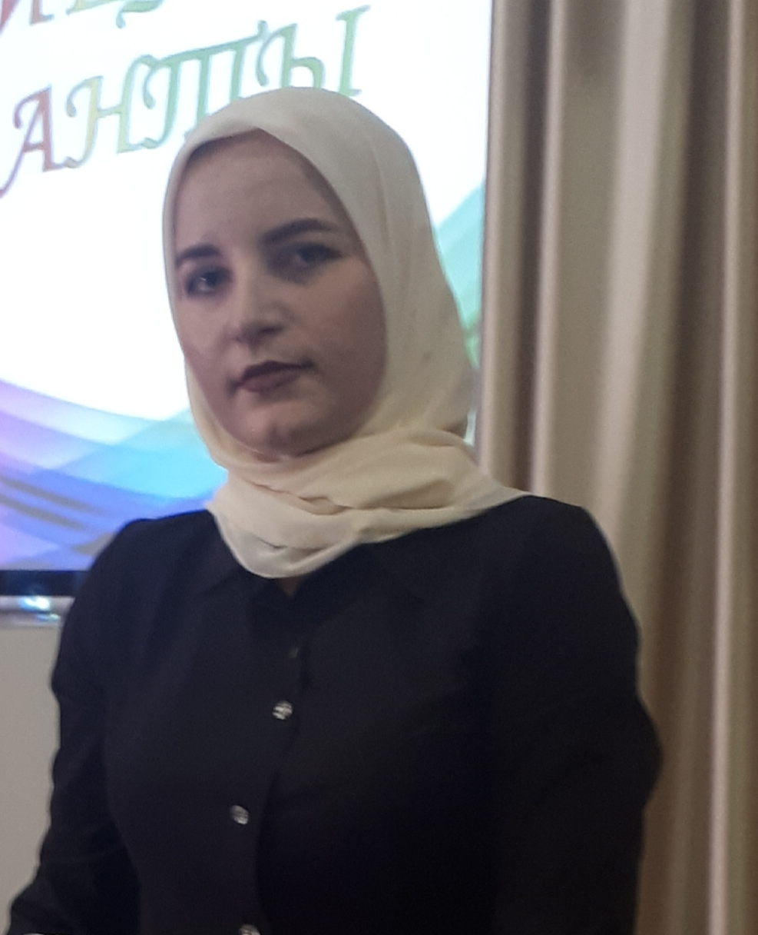

г.Аргун
2019 г.

1.Общая информация

Фамилия, имя, отчество: Муцухаева Седа Муслемовна
Должность: воспитатель
Дата рождения: 13.11.1991г.
Полный адрес места жительства: Чеченская республика, город Аргун, ул. Выгонная, дом 18.
Номера контактных телефонов, адрес электронной почты: тел.8928 7390972
E-mail: seda/mutsukhaeva@yandex.ru
Образование: Чеченский государственный университет г. Грозный, специальность
«Педагогика и психология».
Профессиональная карьера: 4 года и 3 месяца, с 01 04.2015 года работаю воспитателем в МБДОУ № 6 «Лучик».
Наличие наград:
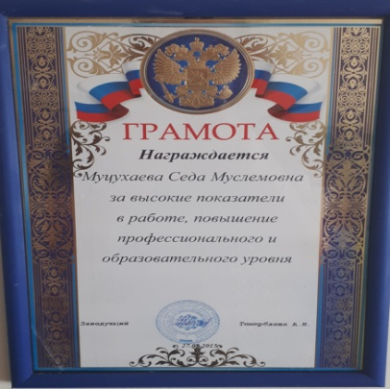
-Грамота за высокие показатели в работе, повышение профессионального и образовательного уровня, от заведующей Темирбаевой А.И. 2015г.

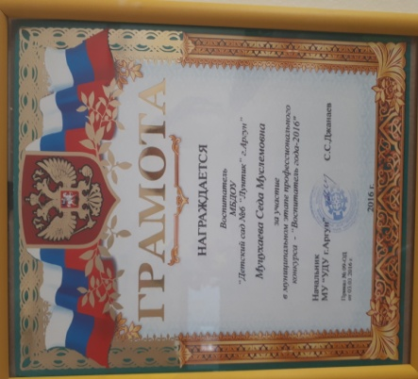
- Грамота за участие в муниципальном этапе профессионального конкурса – «Воспитатель года-2016», от начальника МУ «УДУ» г. Аргун С.С. Джанаева 2016г.

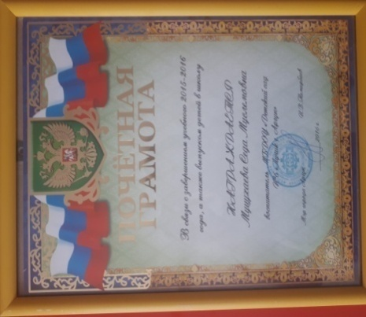
-Грамота в связи с завершением учебного 2015-2016 года, а также выпуском детей в школу, от Мэра г. Аргун И.В. Темирбаева.

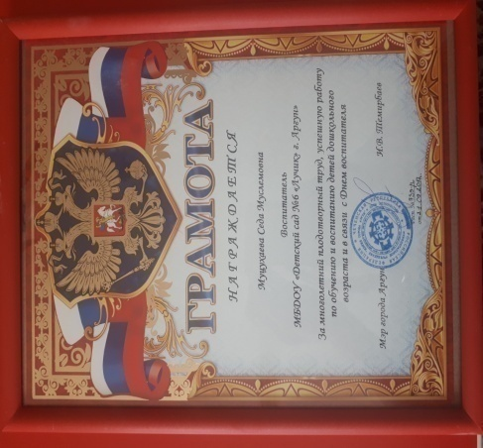
- Грамота за многолетний плодотворный труд, успешную работу по обучению и воспитанию детей дошкольного возраста и в связи с Днем воспитателя, от Мэра г.Аргун И.В. Темирбаева 2017г.

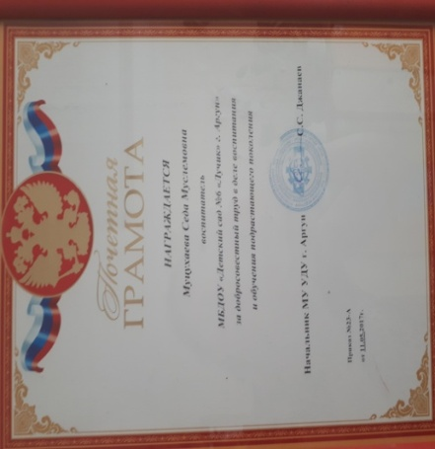
-Грамота за добросовестный труд в деле воспитания и обучения подрастающего поколения, от начальника МУ «УДУ» г. Аргун С.С. Джанаева 2017г.

Наименование дошкольного образовательного учреждения: Муниципальное бюджетное дошкольное образовательное учреждение «Детский сад № 6 « Лучик» г. Аргун».
Полный адрес учреждения:
субъект РФ: Чеченская республика
индекс: 366284
населенный пункт: г. Аргун
улица: Т. Исрапилова
дом: 5
федеральный телефонный код города: 88714, телефон 8(8712)29-43-72
e-mail: luntik_garben_2014@ mail.ru
Заведующий дошкольным образовательным учреждением: А.И. Темирбаева
тел: 89289483858
Награды и иные достижения учреждения:
В 2018 году наше МБДОУ «Лучик» стало победителем, заняло первое место в конкурсе «Лучшее дошкольное образовательное учреждение по организации комфортной развивающей предметно- пространственной среды на участках детского сада».
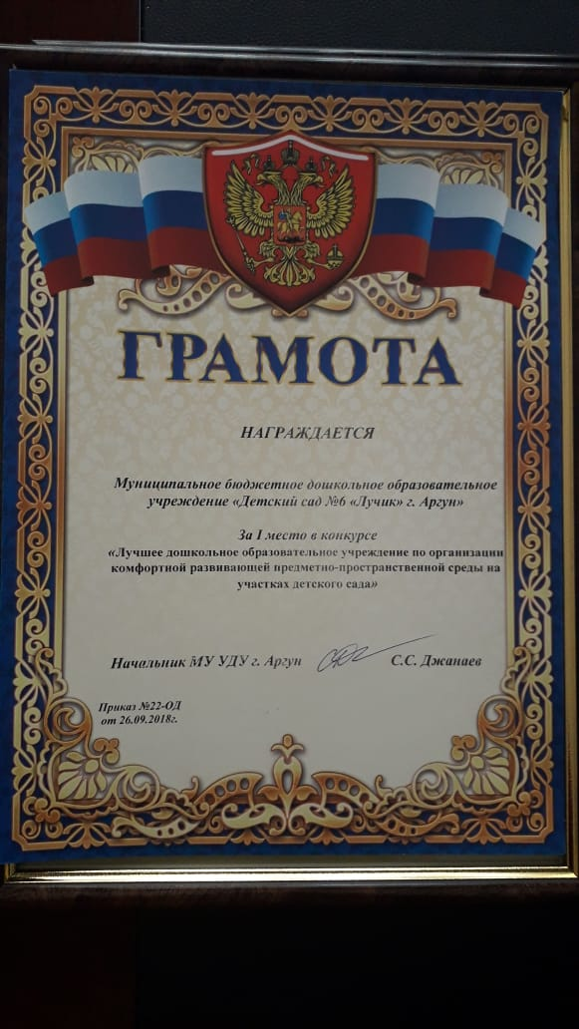
-Грамота от начальника МУ УДУ г. Аргун С.С Джанаева

2. Описание
Почему Вы выбрали эту профессию?
Почему я выбрала эту профессию? Скорее, это профессия выбрала меня…
Учась в университете, я устроилась работать в детский сад № 6 «Лучик», где и работаю в настоящее время. И вот уже по происшествию четырех лет моей педагогической деятельности я понимаю, что профессия «воспитатель» - это мой путь, на котором так все сложно начиналось, и с которого также сложно будет сойти. Для меня «воспитатель» - это жизнь, без которого я не могу представить свою жизнь. Наверное, неслучайно так распорядилась судьба, приведя меня в детский сад. Теперь это мой второй дом, в котором не только я, но и меня ждут, любят, ценят, и в который я спешу с новыми идеями и хорошим настроением.
Что Вы считаете своим высшим достижением в работе с детьми?
Главным достижением в своей работе с детьми считаю призвание. Это значит – хотеть и уметь снова и снова проживать детство с каждым ребёнком, видеть мир его глазами удивляться и познавать вместе с ним: быть незаметным, когда ребенок занят своим делом, и незаменимым, когда ему нужна помощь и поддержка; быть интересным для него постоянно и принимать его таким, какой он есть; беречь его и стараться делать всё, чтобы его детство было содержательным и радостным, потому что от того, как пройдет детство ребенка, зависит и его дальнейшая взрослая жизнь.
Ваши основные принципы работы с детьми.
Человеческая доброта и любовь, без которых, как я считаю невозможно воспитать гуманную душу в человеке – это то, что должен излучать педагог. Ребёнок становится счастливым, как только ощущает, что педагог его любит, любит искренне и бескорыстно. Любить ребенка – это и есть мой первый принцип. Конечно, может придти в голову, что это всего лишь слова, за которыми ничего нет, но … в моих словах- лишь истина! В общении с детьми, я раскрываю им свое мироощущение, свою систему ценностей, отношение ко всему, что происходит вокруг, искренне несу им то, что интересно мне. Быть честным и искренним - второй мой принцип, дети все это очень хорошо знают, они все это чувствуют. Третий принцип – прожить в ребенке свое детство. Это надёжный путь для того, чтобы ребята доверились педагогу, оценили доброту его души, приняли его любовь. Когда мы вместе, я превращаюсь в шестилетнего ребенка. Как же это чудесно!
Почему Вы решили участвовать в Конкурсе?
Честно признаюсь, этот вопрос сейчас достаточно часто всплывает. Когда начинаю анализировать, понимаю, что, наверное, перед собой ставила несколько целей. Одна из них очень простая – было любопытно посмотреть, как проходит такой широкомасштабный конкурс. Вторая цель – это, разумеется, проверить себя. Посмотреть, где я в рейтинге лучших педагогов, что я действительно могу делать хорошо, а над чем еще стоит поработать. И еще мне интересно наблюдать за детьми, которые переживают за меня, когда я участвую в разных конкурсах, «как будто» они такие взрослые. Я приняла для себя решение: если я выиграю, то полученное вознаграждение полностью потрачу для группы, для детей, потому что дети - это самое ценное, что есть у нас в жизни. Я их очень люблю!
Основные особенности воспитательно-образовательного процесса, использование инновационных методик.
Обязательным условием интеллектуального, творческого и нравственного развития детей является использование современных образовательных технологий в практике воспитательно-образовательной работы. Поэтому я использую в совместной деятельности с детьми различные современные образовательные технологии, соответствующие основным направлениям воспитательно-образовательной работы. Таким образом, в образовательной деятельности применяю такие игровые технологии, которые направлены на разносторонне развитие. Важное и значительное место так же занимают здоровьесберегающие технологии, помогающие ребенку сформировать свою точку зрения и построить собственную познавательную деятельность.
Как Вы представляете идеальную образовательную организацию в будущем?
Будущее – это наше не далекое настоящее, которое зависит от нас самих. В будущем идеальная образовательная организация – это огромный разноцветный дом, в котором будут собраны все инновации современного информационно-технического общества, дающие возможность для полноценного развития личности и подготовки детей к жизни. И где педагоги работают с детьми, а не с "бумагами".
А ребенок, уходя вечером домой говорит: "Я завтра обязательно приду!"
Детский сад будущего... Каким он будет? Это зависит от нас, педагогов, работающих в детском саду сегодня и сейчас. Нам педагогам, очень важно помнить, что дети - это наше будущее. И мы должны создавать все условия для их развития сейчас.
Мой подход к работе с детьми.
Весь образовательный процесс провожу в игровой форме. Создаю проблемные ситуации, побуждающие детей к деятельности, направленной на их решение. Каждую неделю трансформирую мебель, меняю местами, что бы у ребенка не пропал интерес приходить в группу. Главной задачей развития ребенка в данном возрасте является совершенствование диалогической и монологической речи. Эту задачу я стараюсь решать через различные виды речевой деятельности и через театрализованную деятельность. Вовлекаю в эту творческую работу родителей (готовим атрибуты, шьем костюмы, разрабатываем сценарии и др.).
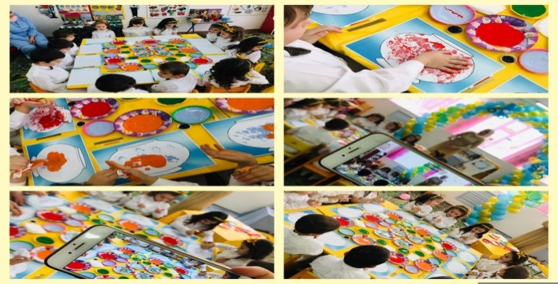
Активно и плодотворно использую современные образовательные технологии: информационно – коммуникационные, здоровьесберегающие (физминутки, подвижные и спортивные игры, пальчиковая гимнастика, дыхательная гимнастика, массаж и самомассаж, закаливание и т. д.). Использую данные технологии в своей работе с детьми в ходе образовательной, совместной и самостоятельной деятельности. Использую нетрадиционные техники, планирование, конспекты занятий».
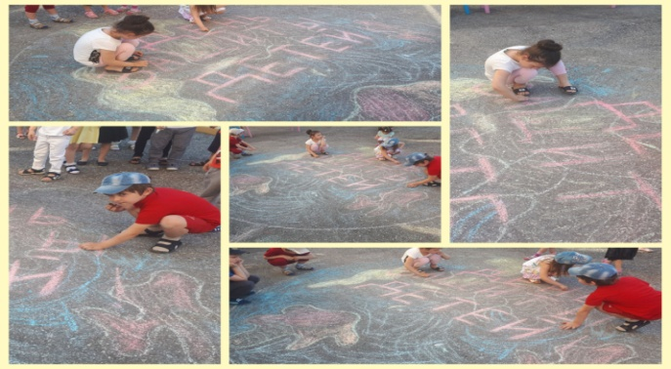
Формирование необходимых коммуникативных навыков для роста личностных достижений происходит в процессе развёртывания сюжетно-ролевых игр в малых игровых пространствах группы: «Скорая помощь», «Кухня», « ПДД», «Кукольный замок», «Кукольный домик», «Салон красоты» и др.
В группе создан «Уголок исследования» для осуществления опытно-экспериментальной деятельности, где проводятся с детьми опыты с песком, воздухом, водой, бумагой.
  - 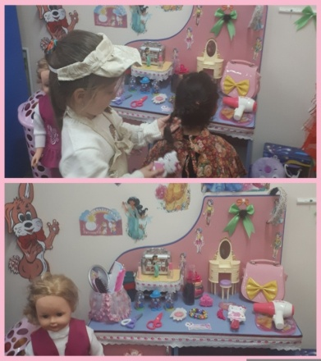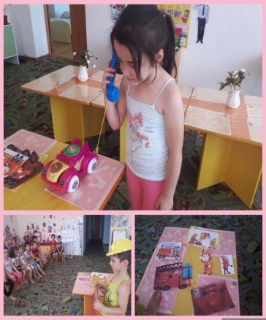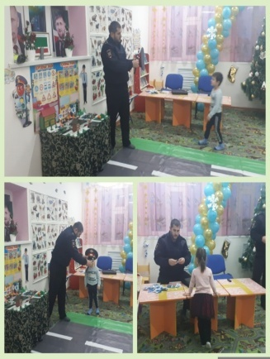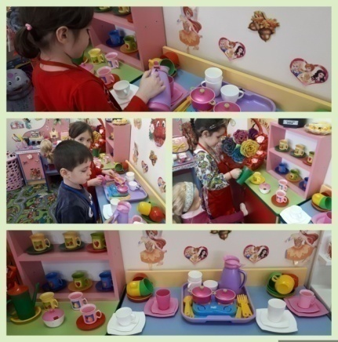
Успех моей деятельности во многом зависит от тесного сотрудничества с родителями. Одна из моих основных задач – вовлечь родителей в конкретные дела, занятия, конкурсы, организуемые в группе. Родители активно учувствуют в разработке и проведении праздников, развлечений, проектной деятельности и другие мероприятия с участием детей. Интересно проходят выставки совместного творчества родителей и детей: «Дары осени», «Мастерская Деда мороза», «Самый лучший огород», « Игра дело серьезное». Большую работу провожу и по подготовке детей своей группы к различным конкурсам, они являются активными участниками конкурсных мероприятий на базе ДОУ, городских конкурсов детского творчества. Дети моей группы являются призерами муниципальных конкурсов, награждены грамотами.
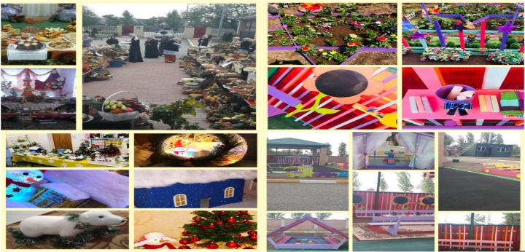
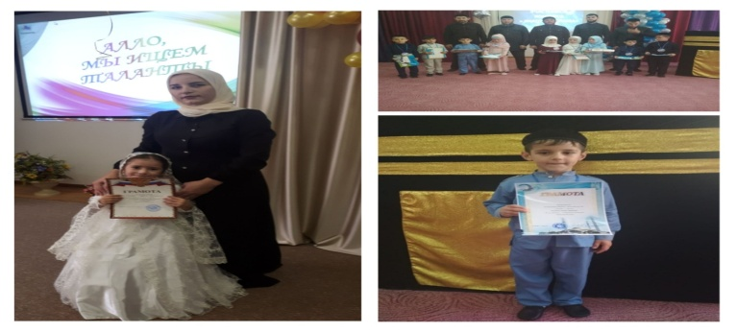

Я благодарна судьбе за то, что живу и работаю в самом удивительном и замечательном садике «Лучик».
Рекомендация заведующего МБДОУ №6 «Лучик»
Айшат Ибрагимовны Темирбаевой на воспитателя Муцухаеву Седу Муслемовну

Контактная информация:
Почтовый адрес:366284
город Аргун
e-mail: Temirbaeva.aisha@mail.ru
Телефон: 89289483858

Какие профессиональные качества воспитателя Вы бы хотели отметить?
Муцухаева Седа Муслемовна работает воспитателем в Муниципальном бюджетном дошкльном образовательном учреждении детский сад №6 «Лучик». За время работы показала себя ответственным работником, инициативным, энергичным подающим большие надежды педагогом. Седа Муслемовна за недолгий свой педагогический стаж успела показать себя с хорошей стороны. Владеет теорией и методикой дошкольного воспитания и обучения, хорошо ориентируется в новых технологиях МБДОУ. Систематически повышает свой профессиональный уровень через участие в мероприятиях, проводимых на разных уровнях: в ДОУ, городе.
Какие личные качества воспитателя Вы бы хотели отметить?
Седа Муслемовна тактична, доброжелательна, трудолюбива. Педагогическая грамотность воспитателя способствует реализации современных требований к организации образовательного процесса направленного на развитие личности ребёнка. Седа Муслемовна творческий воспитатель, с развитым чувством самоконтроля, она ответственно относится к своим обязанностям, требовательна к себе и к коллегам, доброжелательная к родителям воспитанников, внимательна к детям.
Какие особенности методики преподавания Вы хотели бы особо отметить?
Она продуктивно использует в работе современные образовательные технологии: здоровьесберегающие; проектной деятельности; информационно-коммуникационные, игровые технологии, грамотно организует познавательную деятельность воспитанников, в том числе исследовательскую. Награждена грамотами МБДОУ №6 «Лучик » в различных конкурсах. Благодаря кропотливой работе педагога родители принимают самое активное участие в жизни детского сада и группы. Педагог постоянно стремиться к самосовершенствованию.
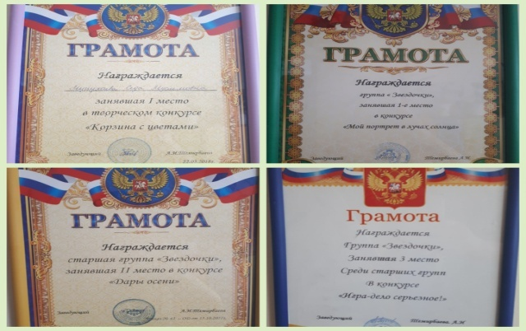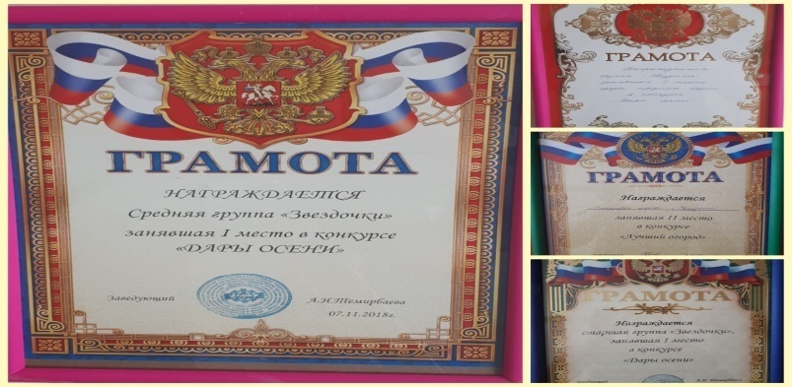
Почему, на Ваш взгляд, кандидат достоин победы в Конкурсе?
Седа Муслемовна обладает большим педагогическим потенциалом, у нее огромное стремление участвовать в конкурсных мероприятиях. Она вносит личный вклад в повышение качества дошкольного образования воспитанников.
Каким Вы видите будущее кандидата в качестве воспитателя?
Реализуя свою профессиональную компетентность, умение импровизировать, в то же время, удерживая важные цели и задачи развития ребенка, она станет педагогом-новатором, создавшим свою систему работы на основе содружества детей и взрослых.

Заведующий МБДОУ №6 «Лучик»
Темирбаева Айшат Ибрагимовна_________________________

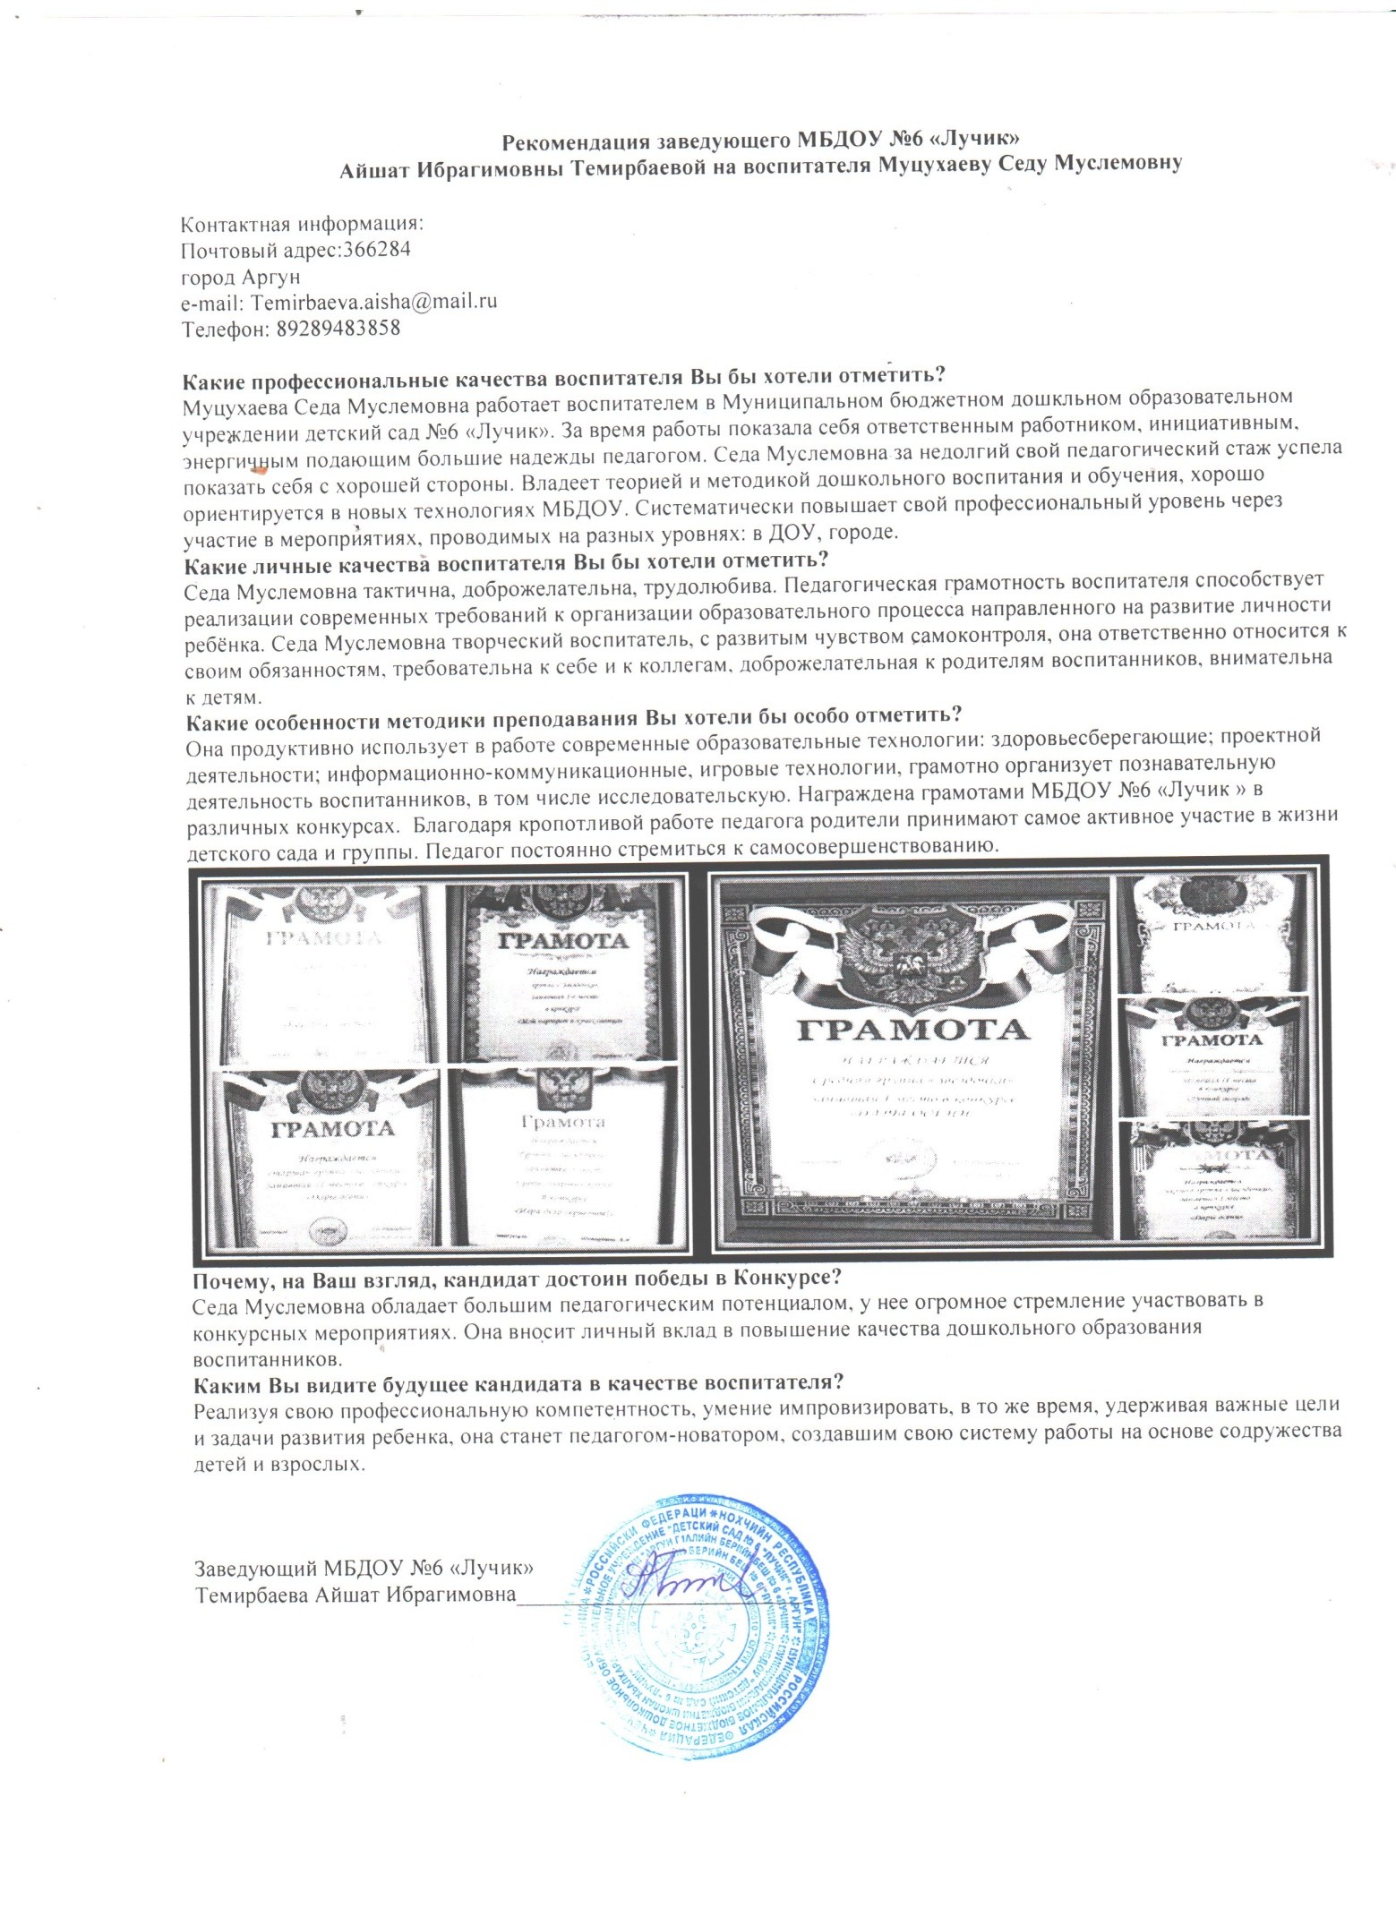

Рекомендация от родителей средней группы «Звездочки» на воспитателя Муцухаеву Седу Муслемовну
Председатель родительского комитета: Абзаилова Зарема Алашовна
Место работы: домохозяйка
Контактная информация:
почтовый адрес г. Аргун, ул. Ахмад-хаджи Кадырова, индекс 366284
адрес электронный почты:bogikw8@gmail.com
телефон: 89286420011

Какие профессиональные качества воспитателя Вы бы хотели отметить?
Седа Муслемовна обладает глубокими профессиональными знаниями, увлеченностью процессом воспитания и обучения детей. Она находит индивидуальный подход к каждому воспитаннику в отдельности. Седа Муслемовна активно развивает творческую личность каждого ребенка, поддерживает его индивидуальность, одобряет даже самые незначительные успехи ребенка. Прививает жизненные ценности воспитанникам. Дети, в свою очередь, относятся с любовью и уважением к ней, чувствуя чистоту и доброту её души.
Какие личные качества воспитателя Вы бы хотели отметить?
У Седы Муслемовны получается владеть ситуацией, организовать детей, поддерживать интерес на протяжении всей игры, она умеет правильно донести информацию до слушателя. Наш воспитатель интересуется всем, что волнует детей, привлекает их внимание, находит время и тему для беседы с каждым ребенком.
Седа Муслемовна добрая, отзывчивая, ответственная, энергичная. Она заботливая, жизнерадостная, восприимчивая, чувствительная, правдивая, наблюдательная, и многие другие хорошие качества есть в ее характере.
Какие особенности методики преподавания Вы хотели бы особо отметить?
Нам родителям нравится, что весь день детей в саду проходит в игре, в процессе которой дети обучаются, развиваются, наблюдают и исследуют, рисуют, лепят, конструируют, поют, пляшут. Знает много новых технологий для развития детей. Ей всё даётся легко и просто. Прекрасно организовывает и ведёт работу с родителями. Она всегда внимательно выслушает позицию родителей, поможет советом, сопереживает. Седа Муслемовна создает условия, побуждающие родителей к активному участию в жизни группы. Родительские собрания проходят очень интересно и креативно. Благодаря Седе Муслемовне у нас сплочённый родительский коллектив. Она своей энергией заряжает родителей и детей даже в выходные – организуя наш совместный отдых на природе или походы и экскурсии по достопримечательностям нашего любимого города.
Почему, на Ваш взгляд, кандидат достоин победы в Конкурсе?
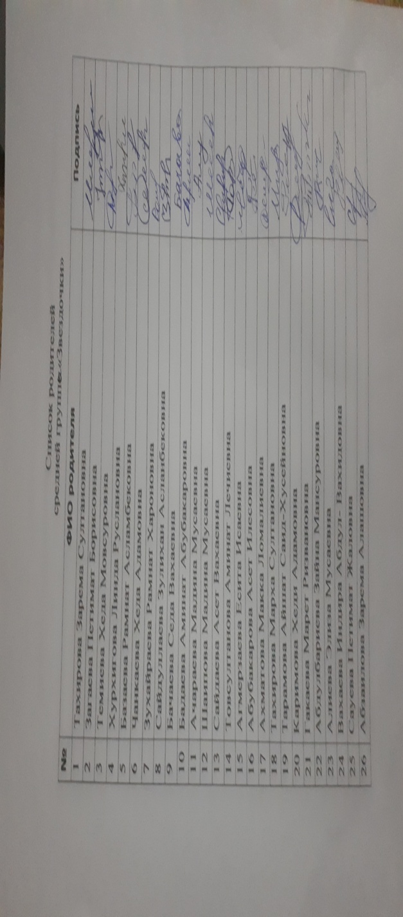
Наш воспитатель достоин победы в конкурсе, потому что она хороший педагог. Найдёт подход к каждому ребёнку, заинтересует его.
Каким Вы видите будущее кандидата в качестве воспитателя?
Седа Муслемовна работает с душой и огоньком, наши дети находятся в надежных руках, и мы знаем, что наших детей ждет блестящее будущее, потому что фундамент доброты, отзывчивости и самореализации был заложен еще в самом раннем возрасте. Жизнь человека в обществе начинается с детского сада, и именно поэтому основы общественных отношений, заложенные воспитателем в дошкольном детстве, являются определяющими в дальнейшем развитии ребёнка. И мы с уверенностью можем сказать, что нам безумно повезло, что наши дети воспитываются в детском саду у педагога Седы Муслемовны.

Фотоколлаж «Наши мероприятия»
(не удержалась)
